Материалы со следующей страницы.

Первоисточник:
Л.В. Полонская, Б.Ф.Коротков Методические указания к практическим занятиям по курсу «Теория автоматического управления» любого года издания с 1974 по 1990 – задания № 2 и 5.
ДОМАШНЕЕ ЗАДАНИЕ № 1
СОСТАВЛЕНИЕ МАТЕМАТИЧЕСКОЙ МОДЕЛИ И ПОЛУЧЕНИЕ ХАРАКТЕРИСТИК ДИНАМИЧЕСКОГО ЗВЕНА

1. Составить дифференциальное уравнение и передаточную функцию четырехполюсника.
2. Построить переходную характеристику U_{вых}(t) при нулевых начальных условиях* и при U_{вх}(t)=1(t).
3. Построить частотные характеристики: амплитудно-фазовую частотную характеристику $W\left(jω\right)$ (построение выполняется на комплексной плоскости), амплитудную частотную характеристику $A\left(ω\right)$, фазовую частотную характеристику $ϕ(ω)$ логарифмическую амплитудно-частотную характеристику (ЛАХ) $L(ω)$ и логарифмическую фазовую частотную характеристику (ЛФЧХ) $ϕ(ω)$.
4. Проанализировать динамические свойства исследуемой электрической цепи с точки зрения быстроты затухания переходного процесса $t_{п}$ формы кривой, склонности цепи к колебаниям (оценить период колебания $T_{п}$, собственную частоту колебания , частоту среза , параметр затухания , степень затухания за период ), оценить как преобразует исследуемая цепь входной сигнал и какой вносит фазовый сдвиг.
Схема 1
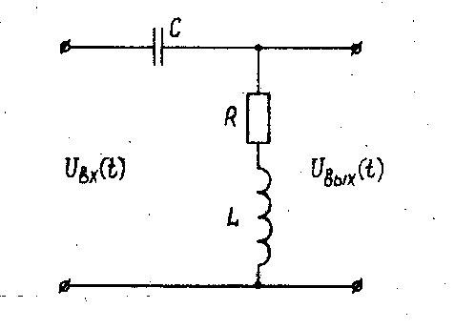
Параметры | Варианты
Параметры | 1 | 2 | 3 | 4 | 5 | 6 | 7 | 8 | 9 | 10 | 11 | 12 | 13 | 14
$T_{1}=\text{RC}$, с | 0,1 | 0,2 | 0,5 | 0,5 | 0,5 | 1,0 | 1,5 | 1,8 | 2,0 | 2,5 | 3,0 | 3,0 | 3,5 | 4,0
$T_{2}=\frac{L}{R}$, с | 0,05 | 0,1 | 0,1 | 0,35 | 0,2 | 0,8 | 1,0 | 1,5 | 1,5 | 1,5 | 1,5 | 2,0 | 2,5 | 1,5

Схема 2
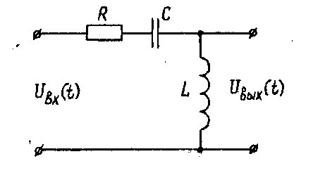
* Начальные условия указаны при t = 0, т.е. для момента времени, который непосредственно предшествует моменту приложения воздействия и при учете, что процессы в цепи отсутствуют.

Параметры | Варианты
Параметры | 1 | 2 | 3 | 4 | 5 | 6 | 7 | 8 | 9 | 10 | 11 | 12 | 13 | 14
$T_{1}=\text{RC}$, с | 0,5 | 0,5 | 1,0 | 1,3 | 1.5 | 1,5 | 2.0 | 2,5 | 3,0 | 3,5 | 4,0 | 4,5 | 6,0 | 6,5
$T_{2}=\frac{L}{R}$, с | 0,2 | 2.5 | 0,5 | 0,2 | 0,5 | 1,5 | 0,2 | 1,5 | 1,5 | 2,0 | 2,0 | 1,5 | 2,5 | 1,5

Схема 3
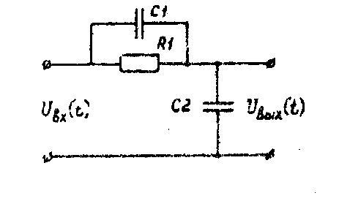
Параметры | Варианты
Параметры | 1 | 2 | 3 | 4 | 5 | 6 | 7 | 8
$T_{1}=R_{1}C_{1}$, с | 0,5 | 0,5 | 1,0 | 1,5 | 1.5 | 3,0 | 3,5 | 3,5
$T_{2}=R_{1}C_{2}$, с | 1,5 | 2,0 | 2,0 | 2,5 | 0,5 | 5,0 | 5,5 | 5,5

Методические указания

- При выполнении п.1 следует получить модель рассматриваемого динамического звена в форме дифференциального уравнения и передаточной функции. Для получения переходной характеристики допускается использовать классический (путем решения дифференциального уравнения) или операторный метод. Результаты представить в форме итогового выражения для U_{вых}(t) и соответствующего графика.
При использовании средств автоматизации математических расчетов необходимо обеспечить представление графиков в общепринятой форме.
При ручном построении графика необходимо рассчитать 10-12 точек в содержательной части характеристики.

2. При выполнении п.2 предполагается, что на вход линейной цепи подается гармоническое воздействие вида
Частотную передаточную функцию звена надлежит привести к виду
для схемы 3
;
для схемы 4
;
для схемы 5
,
где .
Все промежуточные преобразования для получения окончательного вида функции должны быть представлены в материалах домашнего задания.

3. Амплитудно-частотная характеристика для исследуемой схемы может быть получена согласно выражению A(ω)=|W(jω)|, а фазовая частотная характеристика - согласно выражению ϕ(ω)=argW(jω).
Схема 3. Если полюса функции (17) представляют вещественные числа, ФЧХ имеет вид
,
где , .
Если же полюса функции - комплексно-сопряженные числа, то ФЧХ приводится к выражению
или
,
где - период свободных незатухающих колебаний;
- угловая частота свободных колебаний (при отсутствии затухания );
- параметр затухания.
Схема 4. Если полюса функции являются вещественными числами, то ее знаменатель может быть приведен к виду (1+ jωT₁) (1+ jωT₂). В этом случае уравнение ФЧХ записывается в форме
,
где и .
Если полюса функции - комплексно-сопряженные числа, то уравнение ФЧХ приводится к виду
,
где , , .
Схема 5. Выражение для ФЧХ имеет вид
.

4. Построение логарифмических частотных характеристик. Логарифмические амплитудно-частотные характеристики (ЛАХ) можно получить в результате логарифмирования выражений АЧХ. ЛАХ строится в логарифмических координатах в виде зависимости от . На оси абсцисс указываются обычно не значения , а значения самой частоты, что практически более удобно. По оси ординат в равномерном масштабе откладываются величины . В качестве единицы измерения этой величины используется децибел. Логарифмические фазовые частотные характеристики (ЛФЧХ) строятся совместно с графиком ЛАХ. Для этого используется та же ось частот, а на оси ординат наносится вторая шкала, соответствующая значениям в градусах. При этом с осью частот совмещается значение , вниз по оси ординат откладываются возрастающие значения .
5. При выполнении п.3 необходимо найти числовые значения всех указанных параметров.

Рекомендуемая литература

- Бесекерский В.А., Попов Е.П. Теория систем автоматического управления. - СПб: Профессия, изд. 4, 2003.
- Емельянов В.Ю., Коротков Б.Ф. Теория управления: конспекты лекций. – СПб: БГТУ (электронная версия), 2001-2008.
- Полонская Л.В., Коротков Б.Ф. Теория автоматического управления: методические указания к практическим занятиям. -Л.: ЛМИ, 1974, 1980.
ДОМАШНЕЕ ЗАДАНИЕ № 2
АНАЛИЗ УСТОЙЧИВОСТИ ЛИНЕЙНОЙ СИСТЕМЫ УПРАВЛЕНИЯ

Определить устойчивость САУ при заданной структуре,
- используя алгебраический критерий Гурвица или Рауса,
- используя частотный критерий Найквиста,
- построить ЛАХ и ЛФЧХ и определить запас устойчивости системы по амплитуде L_{a} и по фазе . Проанализировать по полученным результатам динамические свойства исследуемой САУ.

I.

Параметры | Варианты
Параметры | 1 | 2 | 3 | 4 | 5 | 6 | 7 | 8 | 9 | 10 | 11 | 12 | 13 | 14
K, с⁻² | 40 | 50 | 50 | 60 | 60 | 80 | 100 | 150 | 150 | 200 | 250 | 300 | 300 | 300
T₁, с | 0,45 | 0,15 | 0,2 | 0,25 | 0,3 | 0,2 | 0,15 | 0,08 | 0,25 | 0,15 | 0,1 | 0,1 | 0,15 | 0,1
T₂, с | 0,05 | 0,05 | 0,02 | 0,05 | 0,03 | 0,08 | 0,06 | 0,02 | 0,02 | 0,05 | 0,05 | 0,02 | 0,08 | 0,05

II.
Параметры | Варианты
Параметры | 1 | 2 | 3 | 4 | 5 | 6 | 7 | 8 | 9 | 10
K, с⁻³ | 50 | 75 | 80 | 100 | 100 | 120 | 150 | 200 | 250 | 300
Т_{1,} с | 0,5 | 0,6 | 0,5 | 0,3 | 0,7 | 0,4 | 0,3 | 0,3 | 0,25 | 0,3
T₂, с | 0,05 | 0,06 | 0,02 | 0,04 | 0,06 | 0,01 | 0,04 | 0,04 | 0,06 | 0,01

III.

Параметры | Варианты
Параметры | 1 | 2 | 3 | 4 | 5 | 6 | 7 | 8 | 9 | 10 | 11 | 12
K, c⁻¹ | 40 | 50 | 70 | 80 | 80 | 100 | 120 | 150 | 150 | 200 | 250 | 300
T₁, с | 5,0 | 0,5 | 0,5 | 5,0 | 0,02 | 0,8 | 0,8 | 0,1 | 0,1 | 2,0 | 4,0 | 5,0
T₂, с | 0,1 | 0,01 | 0,01 | 0,1 | 0,004 | 0,02 | 0,01 | 0,01 | 0,005 | 0,02 | 0,1 | 0,15
T₃, с | 0,03 | 0,003 | 0,005 | 0,03 | 0,005 | 0,006 | 0,01 | 0,005 | 0,002 | 0,01 | 0,015 | 0,01
T₄, с | 2,5 | 0,25 | 0,25 | 2,5 | 0,1 | 0,4 | 0,3 | 0,05 | 0,05 | 0,2 | 0,5 | 0,5

Методические указания

- Построение АФХ разомкнутой системы может производиться как в прямоугольных, так и в полярных координатах. Число расчетных точек должно быть не менее 10-12 с обязательным указанием на графике числовых значений w, для которых получены точки. В прилагаемой к графику расчетной таблице обязательно должны быть указаны координаты кривой при и . По виду графика производится оценка устойчивости исследуемой САУ.
- Построение ЛАХ и ЛФЧХ выполнять согласно методическим указаниям домашнего задания №1.
- На графиках ЛАХ и ЛФЧХ указываются отрезки, xapaктеризующие L_{а} и и записываются их числовые значения.

Литература

- Бесекерский В.А., Попов Е.П. Теория систем автоматического управления. - СПб: Профессия, изд. 4, 2003.
- Емельянов В.Ю., Коротков Б.Ф. Теория управления: конспекты лекций. – СПб: БГТУ (электронная версия), 2001-2008.
- Полонская Л.В., Коротков Б.Ф. Теория автоматического управления: методические указания к практическим занятиям. -Л.: ЛМИ, 1974, 1980.

